**ҚАЗАҚСТАН РЕСПУБЛИКАСЫНЫҢ БІЛІМ ЖӘНЕ ҒЫЛЫМ МИНИСТРЛІГІ**

АЛМАТЫ ҚАЛАСЫНЫҢ БІЛІМ БАСҚАРМАСЫ

Алматы қаласының инновациялық техникалық колледжі

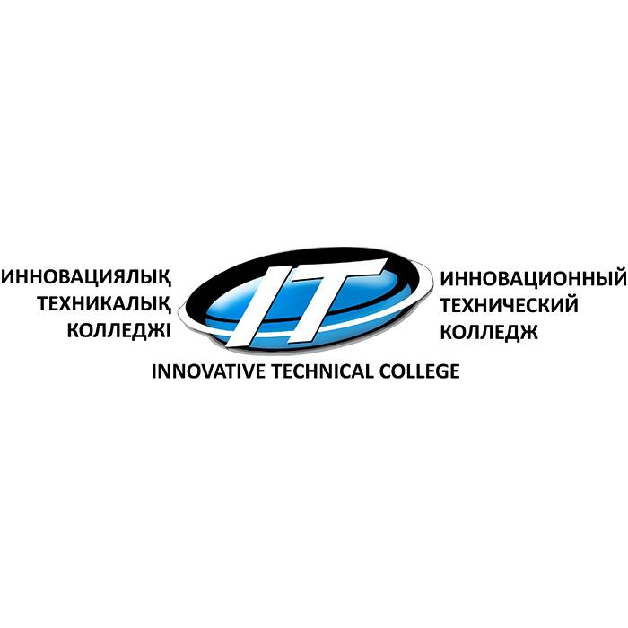

**СӨЖ**

**Тақырыбы:**Бұйрықтар. Қаулы

Орындаған: ЕТжБҚ 16-09 к1 тобының

білімгері Мухамбетова Д.С

Тексерген:

Алматы, 2018-2019